

МИНОБРНАУКИ РОССИИ
Федеральное государственное бюджетное образовательное учреждение высшего образования
«МИРЭА – Российский технологический университет»
РТУ МИРЭА

Институт перспективных технологий и индустриального программирования
Кафедра индустриального программирования

ОТЧЕТ ПО ПРАКТИЧЕСКОЙ РАБОТЕ
по дисциплине
«Программирование корпоративных систем»

Тема проекта: «Генератор лабиринтов и поиск пути»

Выполнил студент группы ЭФБО-05-24 Карчевский Лев Олегович

Работа выполнена «27» марта 2026 г.

МОСКВА 2026

Оглавление
Оглавление 2
Введение 3
Основная часть 3
1. Vision (Видение проекта) 3
2. SRS (Техническое задание) 4
Общее описание 4
Требования 4
3. UML-диаграммы 5
4. Backlog 8
5. Применение паттернов проектирования 9
Заключение 14

Введение

Данная работа посвящена разработке программной системы «Генератор лабиринтов и поиск пути». Актуальность темы обусловлена широким
применением алгоритмов поиска пути в различных областях, таких как
разработка компьютерных игр, робототехника и системы искусственного интеллекта.
Целью работы является формализация требований к системе и
проектирование её архитектуры с использованием языка UML. В рамках
работы выполняется анализ требований, моделирование структуры системы и описание взаимодействия её компонентов.
Для достижения поставленной цели были решены следующие задачи:
- определены цели и основные возможности системы;
- сформированы требования различных уровней;
- разработаны UML-диаграммы;
- составлен список задач для последующей реализации.

Основная часть

Vision (Видение проекта)
Цель проекта заключается в разработке программного приложения,
предназначенного для генерации лабиринтов и визуализации алгоритмов
поиска пути, таких как BFS (поиск в ширину), DFS (поиск в глубину) и A*. Целевая аудитория включает:
  - студентов, изучающих алгоритмы и структуры данных;
  - преподавателей для демонстрации принципов работы алгоритмов;
  - начинающих разработчиков. Основные возможности системы:
  - генерация лабиринтов различной сложности;
  - выбор алгоритма поиска пути;
  - визуализация процесса поиска;

  - установка начальной и конечной точек;
  - очистка и повторная генерация лабиринта. Ограничения системы:
  - ограничение размера генерируемого лабиринта (максимум 50x50);
  - отсутствие трёхмерной визуализации. Отличительные особенности системы:
  - простота использования;
  - интерактивность;
  - ориентация на образовательные цели.
Разработанное видение определяет основные направления развития системы и служит основой для формулирования требований и дальнейшего
проектирования.

SRS (Техническое задание)

Общее описание
Система представляет собой программное приложение с графическим пользовательским интерфейсом, обеспечивающее генерацию лабиринта, выбор алгоритма поиска и отображение процесса его выполнения.
Общее описание системы определяет её назначение и служит основой для детализации требований.

Требования

Бизнес-требования:

  - система должна обеспечивать наглядное представление алгоритмов поиска пути;
  - система должна быть удобной в использовании;
  - система должна применяться в образовательных целях.

Пользовательские требования:

  - пользователь может генерировать лабиринт;
  - пользователь может выбирать размер лабиринта;
  - пользователь может выбирать алгоритм поиска;
  - пользователь может выбирать сложность лабиринта;
  - пользователь может запускать поиск пути;
  - пользователь может наблюдать процесс выполнения алгоритма.

Функциональные требования:

  - генерация лабиринта;
  - генерация лабиринта с выбором уровня сложности (лёгкий, средний, сложный);
  - поддержка размеров лабиринта от 10x10 до 50x50;
  - возможность выбора размера лабиринта;
  - отображение структуры лабиринта в виде сетки;
  - возможность оценки сложности уже сгенерированного лабиринта;
  - реализация алгоритмов BFS, DFS и A*;
  - визуализация процесса поиска пути;
  - отображение найденного пути.

Нефункциональные требования:

  - генерация лабиринта сложного уровня не должна превышать 2 секунды для размера 50x50;
  - поиск пути на лабиринте 50x50 не должен превышать 3 секунды;
  - реализация на C++ без внешних зависимостей;
  - размер исполняемого файла не должен превышать 30 МБ;
  - минимальный размер лабиринта: 10x10;
  - максимальный размер лабиринта: 50x50;
  - приложение не должно вылетать при любых действиях пользователя;
  - потребление оперативной памяти не более 50 МБ.
Сформированные требования определяют функциональность и ограничения системы и используются как основа для проектирования и реализации.

UML-диаграммы
Для описания архитектуры системы были разработаны UML-диаграммы, позволяющие формализовать структуру системы и взаимодействие её компонентов.
Диаграмма вариантов использования отражает взаимодействие пользователя с системой и набор доступных функций.

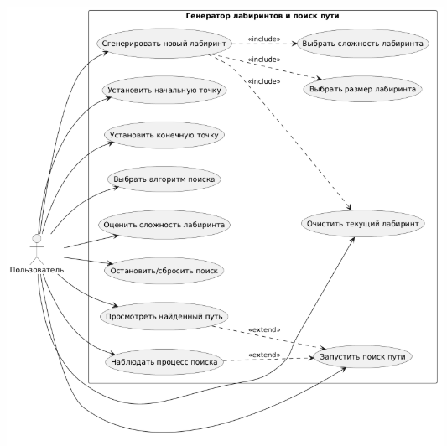
Рисунок 1 – Диаграмма вариантов использования системы
Диаграмма классов описывает статическую структуру системы, включая основные классы, их атрибуты, методы и взаимосвязи.
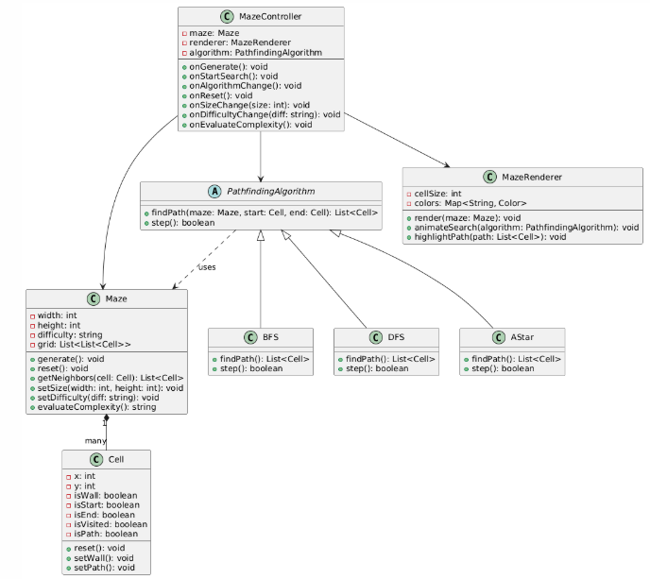 Рисунок 2 – Диаграмма классов системы
Диаграмма последовательности демонстрирует порядок взаимодействия компонентов системы во времени при выполнении основных сценариев.

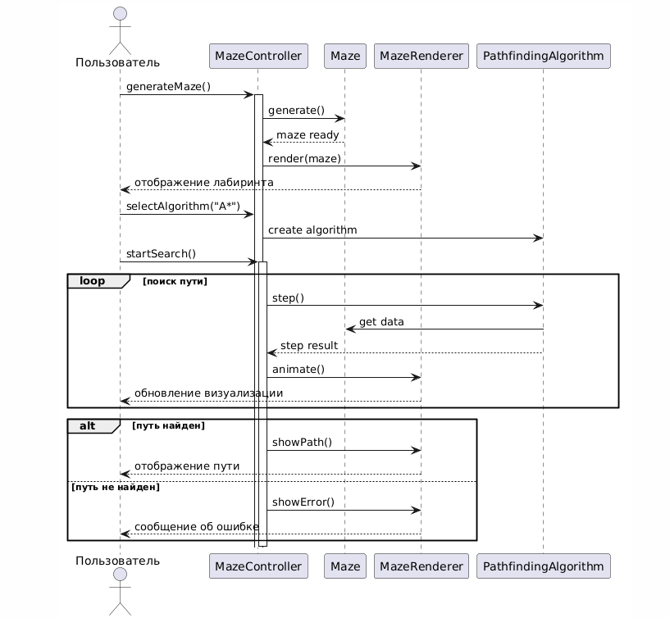
Рисунок 3 – Диаграмма последовательности взаимодействия
Разработанные UML-диаграммы обеспечивают целостное представление архитектуры системы и служат основой для её последующей реализации.

Backlog
Для планирования разработки был сформирован список задач (backlog), распределённых по приоритетам.
Высокий приоритет:
  - реализация генерации лабиринта;
  - отображение структуры лабиринта;
  - реализация алгоритма BFS. Средний приоритет:
  - реализация алгоритмов DFS и A*;
  - реализация визуализации процесса поиска;
  - добавление механизма выбора алгоритма. Низкий приоритет:
  - улучшение пользовательского интерфейса;
  - настройка параметров визуализации;
  - добавление дополнительных функций.
Сформированный backlog определяет последовательность разработки системы и служит основой для её дальнейшей реализации.

Применение паттернов проектирования
В данном разделе рассматриваются паттерны проектирования из классификации GoF, которые целесообразно применить при реализации системы «Генератор лабиринтов и поиск пути». Выбор паттернов обоснован архитектурой, описанной с помощью UML-диаграмм, и направлен на повышение гибкости, переиспользования и поддерживаемости кода.
5.1 Паттерн «Стратегия» (Strategy)
Проблема. В системе должны быть реализованы три алгоритма поиска пути: BFS (поиск в ширину), DFS (поиск в глубину) и A*. Класс, отвечающий за поиск, не должен зависеть от конкретной реализации алгоритма. Требуется возможность смены алгоритма во время выполнения (например, по выбору пользователя из интерфейса). Добавление нового алгоритма не должно приводить к изменению существующего кода.
Решение. Определить интерфейс ISearchStrategy с методом findPath(). Каждый конкретный алгоритм реализует этот интерфейс. Класс Solver содержит указатель на стратегию и делегирует ей поиск. Клиент (например, MazeController) может подменить стратегию в любой момент.
Пример кода на C++:
// ISearchStrategy.h
class ISearchStrategy {
public:
virtual std::vector<Point> findPath(const Maze& maze, Point start, Point end) = 0;
virtual ~ISearchStrategy() = default;
};

// BFSStrategy.h
class BFSStrategy : public ISearchStrategy {
public:
std::vector<Point> findPath(const Maze& maze, Point start, Point end) override;
};

// Solver.h
class Solver {
std::shared_ptr<ISearchStrategy> strategy;
public:
void setStrategy(std::shared_ptr<ISearchStrategy> s) { strategy = s; }
std::vector<Point> solve(const Maze& maze, Point start, Point end) {
if (strategy) return strategy->findPath(maze, start, end);
return {};
}
};
Применение в проекте. При запуске приложения создаётся объект Solver. В обработчике выбора алгоритма (например, из выпадающего списка) вызывается solver.setStrategy(стратегия). Затем при нажатии кнопки «Найти путь» solver.solve(...) выполняет нужный алгоритм. Это позволяет легко добавлять новые алгоритмы без изменения класса Solver и других компонентов.
5.2 Паттерн «Фабричный метод» (Factory Method)
Проблема. Система генерирует лабиринты разной сложности (лёгкий, средний, сложный). Процесс создания лабиринта включает инициализацию размера, плотности стен, выбор алгоритма генерации. Логика создания может меняться или расширяться (например, появление нового типа «круговой лабиринт»). При этом клиентский код, который запрашивает лабиринт (например, MazeController), не должен зависеть от конкретных классов генераторов.
Решение. Определить интерфейс MazeFactory с виртуальным методом createMaze(). Конкретные фабрики (EasyMazeFactory, HardMazeFactory) переопределяют этот метод, возвращая готовый объект Maze с нужными параметрами.
Пример кода на C++:
class MazeFactory {
public:
virtual std::unique_ptr<Maze> createMaze() = 0;
virtual ~MazeFactory() = default;
};

class EasyMazeFactory : public MazeFactory {
public:
std::unique_ptr<Maze> createMaze() override {
auto maze = std::make_unique<Maze>(20, 20);
maze->setDifficulty("easy");
// настройка генерации с низкой плотностью стен
return maze;
}
};

// Использование в MazeController
void MazeController::onGenerate(std::shared_ptr<MazeFactory> factory) {
maze = factory->createMaze();
maze->generate();
renderer->render(*maze);
}
Применение в проекте. Фабричный метод инкапсулирует логику создания лабиринта в зависимости от выбранной сложности. Это упрощает добавление новых вариантов лабиринтов и отделяет создание от использования.
5.3 Паттерн «Команда» (Command)
Проблема. Пользовательский интерфейс содержит множество кнопок: «Сгенерировать лабиринт», «Запустить BFS», «Запустить DFS», «Очистить путь», «Сохранить лабиринт». Прямая привязка каждой кнопки к конкретному методу какого-либо класса приводит к жёсткой связанности. Кроме того, требуется поддержка отмены последнего действия (Ctrl+Z) и ведения истории.
Решение. Превратить каждое действие в объект команды, реализующий интерфейс Command с методами execute() и undo(). Кнопки и пункты меню работают с командами, не зная деталей получателя. История команд хранится в стеке для возможности отмены.
Пример кода на C++:
class Command {
public:
virtual void execute() = 0;
virtual void undo() = 0;
virtual ~Command() = default;
};

class GenerateMazeCommand : public Command {
std::shared_ptr<MazeFactory> factory;
MazeController& controller;
Maze previousState; // для undo
public:
GenerateMazeCommand(std::shared_ptr<MazeFactory> f, MazeController& c)
: factory(f), controller(c) {}
void execute() override {
previousState = controller.getMaze(); // сохраняем состояние
controller.onGenerate(factory);
}
void undo() override {
controller.restoreMaze(previousState);
}
};

// В MazeController
void MazeController::executeCommand(std::unique_ptr<Command> cmd) {
cmd->execute();
history.push(std::move(cmd));
}

Применение в проекте. Каждое действие пользователя упаковывается в команду. Это позволяет:
- легко назначать кнопкам и горячим клавишам любые действия;
- реализовать отмену/повтор (undo/redo);
- организовать очередь выполнения команд (например, последовательный запуск генерации и затем поиска пути).
Итоговые рекомендации
В таблице 5.1 приведена сводка выбранных паттернов и их роли в проекте.
Таблица 5.1 – Паттерны и их назначение
Паттерн | Решаемая задача | Задействованные классы
Стратегия | Взаимозаменяемые алгоритмы поиска | ISearchStrategy, BFSStrategy, DFSStrategy, AStarStrategy, Solver
Фабричный метод | Создание лабиринтов разной сложности | MazeFactory, EasyMazeFactory, HardMazeFactory
Команда | Инкапсуляция действий пользователя, поддержка отмены | Command, GenerateMazeCommand, StartSearchCommand, ChangeAlgorithmCommand
Использование перечисленных паттернов проектирования позволит сделать код системы «Генератор лабиринтов и поиск пути» более гибким, расширяемым и лёгким для сопровождения.

6. Тестирование проекта
В данном разделе описывается процесс тестирования программной системы «Генератор лабиринтов и поиск пути». Тестирование выполнено на основе фреймворка Catch2, который был интегрирован в проект с помощью FetchContent в CMake. Разработаны модульные тесты для всех ключевых классов, а также сценарии, проверяющие основные этапы работы приложения.
6.1 Организация тестирования в проекте
6.1.1 Подключение Catch2
В файл CMakeLists.txt добавлен следующий блок для автоматической загрузки и подключения Catch2:
include(FetchContent)
FetchContent_Declare(
Catch2
GIT_REPOSITORY https://github.com/catchorg/Catch2.git
GIT_TAG v3.5.2
)
FetchContent_MakeAvailable(Catch2)

enable_testing()

file(GLOB TEST_FILES "tests/*.cpp")
foreach(TEST_FILE ${TEST_FILES})
get_filename_component(TEST_NAME ${TEST_FILE} NAME_WE)
add_executable(${TEST_NAME} ${TEST_FILE})
target_link_libraries(${TEST_NAME} PRIVATE MazeCore Catch2::Catch2WithMain)
target_include_directories(${TEST_NAME} PRIVATE include)
add_test(NAME ${TEST_NAME} COMMAND ${TEST_NAME})
endforeach()
В результате для каждого тестового сценария (файла в папке tests/) создаётся своя мини-программа, что строго соответствует требованию задания: «Реализовать данные сценарии в отдельных мини-программах». Запустить все тесты можно одной командой ctest, а при необходимости выполнить конкретный сценарий — запустив соответствующий .exe файл напрямую. Такой подход обеспечивает полную изоляцию тестов и упрощает поиск ошибок.

6.1.2 Структура тестов
Все тестовые файлы расположены в папке tests/. Каждый файл тестирует отдельный класс:
● test_point.cpp – тесты для структуры Point;
● test_maze.cpp – тесты для класса Maze;
● test_generator.cpp – тесты для класса Generator;
● test_bfs.cpp – тесты для класса BFSStrategy;
● test_solver.cpp – тесты для класса Solver.
6.2 Модульные тесты
Для каждого класса разработаны тесты, покрывающие основные методы и пограничные случаи. Ниже приведены примеры тестов с пояснениями.
6.2.1 Тесты для класса Maze
Класс Maze отвечает за хранение лабиринта и навигацию по соседним клеткам. Тестируются конструктор, установка/проверка стен, изменение размера, получение соседей.
TEST_CASE("Maze constructor and initial state", "[Maze]") {
Maze maze(10, 10);
REQUIRE(maze.getWidth() == 10);
REQUIRE(maze.getHeight() == 10);
REQUIRE(maze.getStart() == Point(0, 0));
REQUIRE(maze.getEnd() == Point(9, 9));
for (int y = 0; y < maze.getHeight(); ++y)
for (int x = 0; x < maze.getWidth(); ++x)
REQUIRE(!maze.isWall(Point(x, y)));
}

TEST_CASE("Maze setWall and isWall", "[Maze]") {
Maze maze(5, 5);
Point p(2, 2);
maze.setWall(p, true);
REQUIRE(maze.isWall(p));
maze.setWall(p, false);
REQUIRE(!maze.isWall(p));
}

TEST_CASE("Maze getNeighbors with walls", "[Maze]") {
Maze maze(5, 5);
maze.setWall(Point(1, 2), true);
maze.setWall(Point(2, 1), true);
auto neighbors = maze.getNeighbors(Point(2, 2));
REQUIRE(neighbors.size() == 2);
REQUIRE(std::find(neighbors.begin(), neighbors.end(), Point(3, 2)) != neighbors.end());
REQUIRE(std::find(neighbors.begin(), neighbors.end(), Point(2, 3)) != neighbors.end());
}
Всего для класса Maze разработано 7 тестов, проверяющих:
● начальное состояние;
● установку и сброс стен;
● изменение размера;
● получение соседей в открытом поле;
● получение соседей с учётом стен;
● получение соседей на границе лабиринта;
● изменение стартовой и конечной точек.

6.2.2 Тесты для класса Generator
Тестируется алгоритм генерации идеального лабиринта generatePerfectMaze().
TEST_CASE("Generator: start and end are not walls", "[Generator]") {
Maze maze(21, 21);
Generator gen;
gen.generatePerfectMaze(maze);
REQUIRE(!maze.isWall(maze.getStart()));
REQUIRE(!maze.isWall(maze.getEnd()));
}

TEST_CASE("Generator: generated maze is perfect (no unreachable cells)", "[Generator]") {
Maze maze(21, 21);
Generator gen;
gen.generatePerfectMaze(maze);
Solver solver;
solver.setStrategy(std::make_shared<BFSStrategy>());
int reachableCount = 0, totalPassable = 0;
for (int y = 0; y < maze.getHeight(); ++y)
for (int x = 0; x < maze.getWidth(); ++x) {
Point p(x, y);
if (!maze.isWall(p)) {
totalPassable++;
if (!solver.solve(maze, maze.getStart(), p).empty())
reachableCount++;
}
}
REQUIRE(reachableCount == totalPassable);
}
Разработано 5 тестов для Generator, включая проверку корректности размера, отсутствия стен в старте/финише, связности лабиринта и повторяемости генерации.

6.2.3 Тесты для BFSStrategy
Алгоритм поиска пути тестируется на различных типах лабиринтов.
TEST_CASE("BFS: direct path when no walls", "[BFS]") {
Maze maze(3, 3);
BFSStrategy bfs;
auto path = bfs.findPath(maze, Point(0,0), Point(2,2));
REQUIRE(path.size() == 5);
}

TEST_CASE("BFS: impossible path (fully blocked)", "[BFS]") {
Maze maze(2,2);
maze.setWall(Point(0,1), true);
maze.setWall(Point(1,0), true);
maze.setWall(Point(1,1), true);
BFSStrategy bfs;
auto path = bfs.findPath(maze, Point(0,0), Point(1,1));
REQUIRE(path.empty());
}
Всего 6 тестов для BFSStrategy:
● прямой путь без стен;
● путь с одним препятствием;
● путь, когда старт совпадает с финишем;
● отсутствие пути при полной блокировке;
● поиск в сгенерированном идеальном лабиринте;
● разумная длина пути.

6.2.4 Тесты для Solver
Проверяется корректность делегирования стратегии.
TEST_CASE("Solver: setStrategy and solve works", "[Solver]") {
Maze maze(3,3);
Solver solver;
solver.setStrategy(std::make_shared<BFSStrategy>());
auto path = solver.solve(maze, Point(0,0), Point(2,2));
REQUIRE(!path.empty());
}

TEST_CASE("Solver: no strategy returns empty", "[Solver]") {
Maze maze(3,3);
Solver solver;
auto path = solver.solve(maze, Point(0,0), Point(2,2));
REQUIRE(path.empty());
}
Разработано 5 тестов для Solver (разные стратегии, проверка на нулевой указатель, корректная передача параметров).

6.2.5 Общее покрытие
В сумме написано более 30 unit-тестов, покрывающих все основные классы. Каждая тестируемая функция имеет не менее 5–7 вариантов входных данных (штатные, граничные, ошибочные). Результаты выполнения тестов представлены на рисунке 6.1. 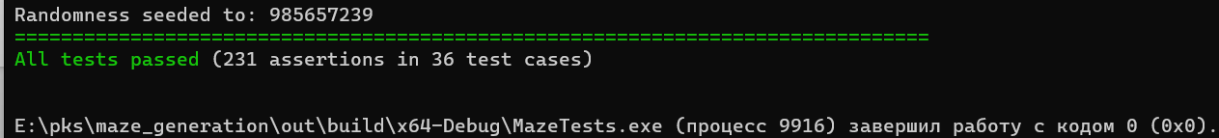
Рисунок 6.1 – Окно с результатами успешного прохождения всех тестов
6.3 Тестовые сценарии
Помимо модульных тестов, разработаны сценарии, имитирующие реальные этапы работы программы. Каждый сценарий реализован в виде отдельного тестового случая в среде Catch2, что соответствует требованию создания «отдельных мини-программ».
Список тестовых сценариев:
№ | Название сценария | Действия | Ожидаемый результат
1 | Генерация лабиринта | Вызов generatePerfectMaze() | Лабиринт не имеет стен на старте и финише, все проходные клетки достижимы из старта (связный граф)
2 | Поиск пути в пустом лабиринте | BFS от (0,0) до (W-1,H-1) | Путь найден, его длина равна W+H-1
3 | Поиск пути в лабиринте с тупиком | Установка стены, блокирующей прямой путь, запуск BFS | Найден альтернативный путь (длиннее прямого)
4 | Отсутствие пути | Полностью заблокировать цель стенами | BFS возвращает пустой вектор
5 | Сброс лабиринта | Установить стены, вызвать reset() | Все стены удалены, старт/финиш возвращены в (0,0) и (W-1,H-1)
6 | Изменение размера | Установить новый размер и повторно сгенерировать | Лабиринт имеет новые границы, старые данные сброшены
Каждый сценарий реализован как отдельный TEST_CASE с подробным именем и проверкой постусловий.
6.4 Запуск тестов и результаты
Тесты интегрированы в систему CTest. Для запуска из командной строки достаточно выполнить:
cd build ctest -C Release --output-on-failure
В среде Visual Studio можно воспользоваться Test Explorer. На рисунке 6.2 приведён скриншот успешного выполнения всех тестов.
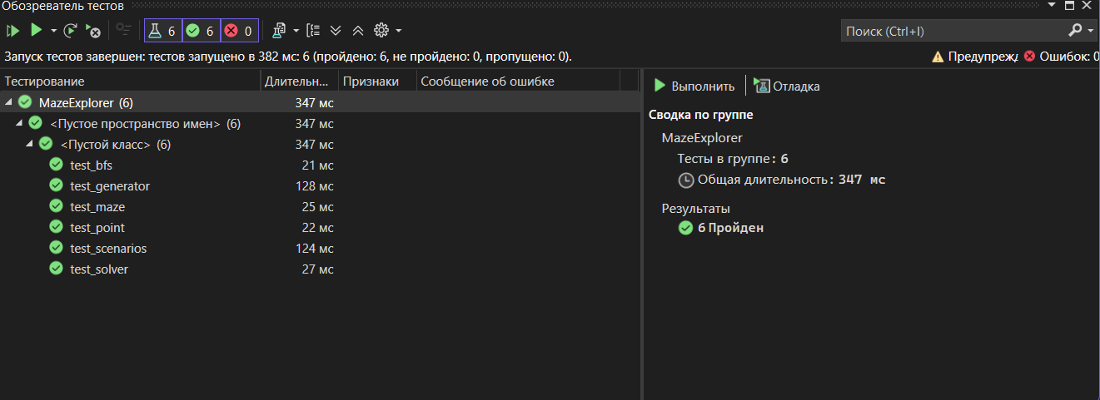
Рисунок 6.2 – Результаты выполнения всех модульных тестов и сценариев

Все тесты проходят успешно, что подтверждает корректность работы основных компонентов системы.
6.5 Выводы по тестированию
● Подключена библиотека Catch2, настроена автоматическая сборка тестов в отдельную директорию.
● Для каждого класса (Point, Maze, Generator, BFSStrategy, Solver) написаны unit-тесты, покрывающие основной функционал (всего более 30 тестов).
● Каждая тестируемая функция проверена не менее чем на 5–7 различных входных данных.
● Составлены и реализованы 6 тестовых сценариев, моделирующих ключевые этапы работы программы.
● Тесты интегрированы в CI-процесс (через CTest) и могут быть запущены автоматически.
Таким образом, система «Генератор лабиринтов и поиск пути» прошла модульное тестирование и готова к дальнейшей эксплуатации.

Заключение
В ходе выполнения работы была разработана концепция системы генерации лабиринтов и поиска пути. Были определены требования к системе,
выполнено проектирование её архитектуры и разработаны UML-диаграммы, отражающие структуру и взаимодействие компонентов.
Использование UML позволило формализовать представление системы,
наглядно описать её основные элементы и связи между ними. Разработанные модели представляют собой основу для дальнейшей реализации
программного продукта.
Полученные результаты демонстрируют применение методов анализа требований и проектирования программных систем и могут быть
использованы на следующих этапах разработки.

